

SK 네트웍스 Family AI 29기 : 3팀
머신러닝 학습 결과서

산출물 단계 | 모델링 및 평가
제출 일자 | 2026. 8. 13.
깃허브 경로 | github.com/hijun318-eng/skn29_final_3team (MLnRAG)
작성 팀원 | 김재홍

머신러닝 / 딥러닝 모델 학습 결과
0. 의사결정 요약
구분 | 예약 No-show | 7일 객실수요
해결할 문제 | 도착 전 No-show 가능성이 높은 예약을 찾아 연락 우선순위를 정함 | 객실유형별 향후 7일 수요를 예측해 운영 준비를 지원
예측 단위 | 예약 1건의 No-show 확률 · 상위 15% 연락 순위 | 호텔 1개 × 7일 × 객실유형 4종 = 28개 예측
비교 모델 | PriorProbability · Logistic · HistGB · LightGBM · RandomForest · XGBoost | Seasonal Naive · XGBRegressor · LGBMRegressor
선정 모델 | LogisticRegression | XGBRegressor
핵심 TEST 결과 | PR-AUC 0.01356 · Lift@15 1.93 · Brier 0.007600 | MAE 0.7994실 · WAPE 1.7416% · R² 0.998588
현재 적용 판정 | 기술검증 유지 · 실제 PMS 양성 0건으로 운영 BLOCKED | 합성 데이터 기준 참고 모델 · 제품 기본 경로 미등록
핵심 결론: 두 모델 모두 현재 SQL 조회를 대체하지 않는다. ML은 미래 수요 또는 위험 확률을 요청한 경우에만 보조 Tool 후보로 사용하며, 운영 자동화는 별도 승인 Gate 통과 전까지 차단한다.
1. 문제 정의 및 ML 적용 전략
1.1 어떤 문제를 해결하기 위해 ML을 적용하는가
문제 | 현재 업무 한계 | ML 적용 목적 | 결과 사용 범위
예약 No-show | 발생률이 낮아 전체 예약을 동일하게 확인하면 연락 자원이 분산됨 | 예약별 위험 확률을 산출해 상위 15% 연락 대상을 우선 제시 | 연락 우선순위 보조 · 자동 취소/제재/보증금 부과 금지
7일 객실수요 | 과거 실적만으로는 객실유형·요일·시점 변화를 선제 반영하기 어려움 | 7일×4객실유형 수요와 95% 예측구간을 제시 | 인력·재고 준비 보조 · 가격/재고 자동 확정 금지
• 현재·과거 수치 조회는 SQL Tool이 담당하고, ML은 미래 상태·위험도·확률·수요 예측만 담당한다.
• 관측 사실과 예측 결과를 UI에서 구분하고, 합성 데이터 기반 결과임을 함께 표시한다.
1.2 데이터·평가 원칙
원칙 | 적용 내용 | 객관성 확보 이유
시간순 분할 | TRAIN 2022~2024 / VALIDATION 2025 / TEST 2026 | 미래 정보가 과거 학습에 섞이는 누수 방지
최종 TEST 격리 | 후보 선택은 VALIDATION에서 수행 · TEST는 최종 1회 판정 | TEST 맞춤형 과적합 방지
동일 비교 조건 | 동일 행·동일 Feature Set으로 기준선과 후보 비교 | 모델 차이만 비교
event-time / as_of | feature_as_of 이전에 관측 가능한 정보만 사용 | 예측 시점 이후 정보 유입 차단
희소 양성 대응 | No-show는 Accuracy 대신 PR-AUC·Top15·Brier 중심 | 약 0.8% 양성에서 Accuracy 착시 방지
재현성 | 합성 데이터 버전·seed·schema·as_of·모델 hash 기록 | 동일 조건 재실행 및 감사 가능
1.3 평가·선정 절차
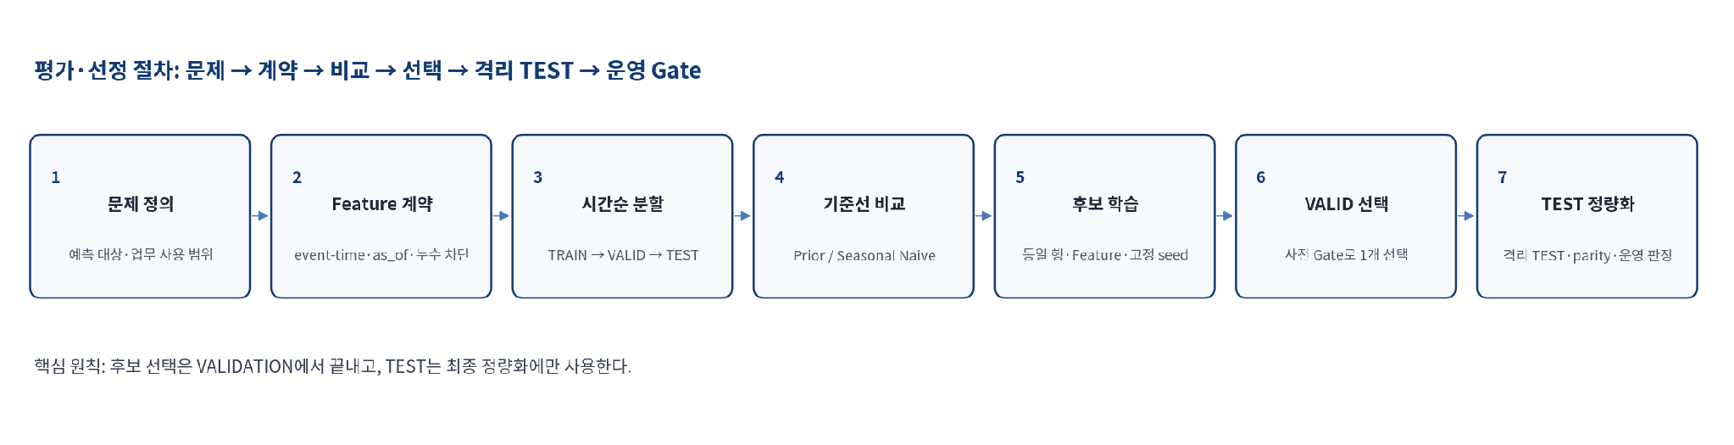
2. 모델 선정 전략 및 비교 기준
2.1 후보 모델과 비교 역할
대상 | 모델 | 비교 역할 | 채택 여부
No-show | PriorProbability | 발생률만 출력하는 최저 기준선 | 미채택
No-show | LogisticRegression | 단순성·확률 보정·설명 가능한 기준 모델 | 채택
No-show | Balanced Logistic / HistGB / LightGBM / RandomForest / XGBoost | 불균형 가중치·비선형 후보 비교 | 교체 Gate 미달
객실수요 | Seasonal Naive | 7일 전 같은 요일 실적 기준선 | 미채택
객실수요 | XGBRegressor | 비선형 시계열 Feature 후보 | 채택
객실수요 | LGBMRegressor | 동일 부스팅 계열 감사 비교 | 미채택
2.2 객관적 평가 지표와 선정 규칙
문제 | 지표 | 측정 의미 | 선정 규칙
No-show | PR-AUC(AP) | 희소 양성에서 No-show 순위 품질 | Logistic 대비 절대 +0.005 이상이어야 교체 검토
No-show | Brier | 예측확률과 실제 0/1의 제곱오차 평균 | 작을수록 우수 · 확률 보정 함께 확인
No-show | Recall·Precision·Lift@15 | 연락 상위 15%에서 양성 포착률·정밀도·무작위 대비 배수 | Lift > 1 · 실제 연락량과 함께 판단
객실수요 | WAPE | 전체 실제 수요 대비 절대오차 비율 | VALIDATION 최소 · Seasonal Naive보다 낮아야 함
객실수요 | MAE / RMSE / R² | 평균 객실 오차 / 큰 오차 가중 / 변동 설명력 | 오차 최소 · TEST에서 재확인
객실수요 | 95% 예측구간 coverage | 실제가 예측구간 안에 포함되는 비율 | 목표 95%와 실제 coverage 비교
2.3 주요 학습 조건
항목 | 설정 | 적용 대상 | 선정 근거
데이터 분할 | TRAIN 2022~2024 / VALID 2025 / TEST 2026 | 공통 | 시간순 holdout
n_estimators | 3,000 · Early stopping · best iteration 1,240 | XGBRegressor | 불필요한 반복 학습 방지
learning_rate / max_depth | 0.03 / 6 | XGBRegressor | 완만한 부스팅 · 복잡도 제한
subsample / colsample | 0.8 / 0.8 | XGBRegressor | 과적합 완화
Top fraction / threshold | 0.15 / 0.015165 | No-show | 연락량 15%로 운영 부하 통제
seed | 20260803 | 주요 학습 | 동일 조건 재현
3. 현재 구축 결과
3.1 예약 No-show 예측
해결 목표: 모든 예약을 동일하게 확인하지 않고, 도착 전 No-show 가능성이 높은 예약을 확률 순으로 정렬해 연락 우선순위를 제시한다.
구간 | 실험 # | 모델 / 설정 | PR-AUC | 비교 결과
VALID | EXP-N01 | PriorProbability | 0.00822 | 최저 기준선
VALID | EXP-N02 | LogisticRegression | 0.01430 | 교체 기준 모델
VALID | EXP-N03 | HistGradientBoosting | 0.01619 | +0.00189 vs Logistic
VALID | EXP-N04 | LightGBM | 0.01641 | +0.00211 · 최대 개선
VALID | EXP-N05 | XGBoost | 0.01463 | +0.00033 vs Logistic
TEST | EXP-N06 | LogisticRegression | 0.01356 | 사전 선택 후 최종 평가
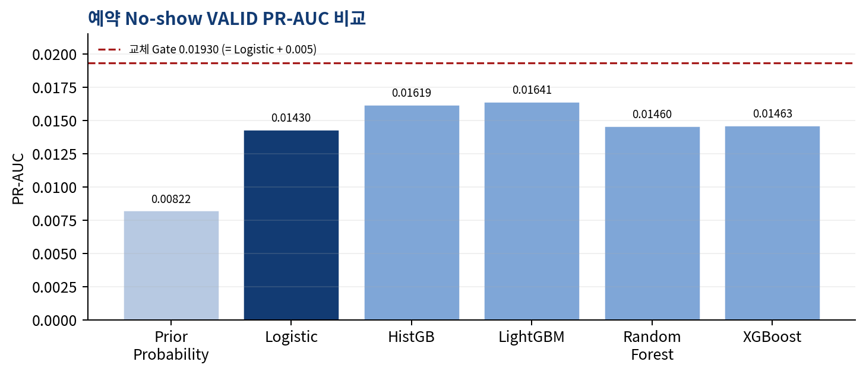
• 복잡한 후보의 최대 VALID 개선폭은 +0.002108로 교체 Gate +0.005에 미달했다.
• 따라서 작은 성능 이득을 위해 복잡도를 늘리지 않고 LogisticRegression을 유지했다.
TEST 상세 정량 결과
지표 | 값 | 해석
양성률 | 0.768% (159 / 20,701) | 희소 양성 문제
ROC-AUC / PR-AUC | 0.682746 / 0.013561 | 순위 분리력 / 희소 양성 핵심 지표
Brier | 0.007600 | 확률 예측 오차
Top15 | 3,106건 · Recall 28.93% · Precision 1.48% · Lift 1.928 | 연락량 15%로 양성의 28.93% 포착
혼동행렬 | TN 17,204 / FP 3,338 / FN 110 / TP 49 | threshold 0.015165 기준
ONNX parity | 1,000행 · 최대 확률차 1.65e-16 · class mismatch 0 | 저장 모델 출력 일치 PASS
현재 구축 판정: 로컬 기술검증은 유지하되, 실제 PMS 원천의 NO_SHOW 양성이 0건이므로 운영 등록은 BLOCKED다. 실제 비식별 양성 라벨과 승인된 Feature Set이 확보되기 전에는 자동 취소·제재·보증금 부과에 사용하지 않는다.
3.2 7일 객실수요 예측
해결 목표: 객실유형별 향후 7일 수요를 예측하여 인력·재고 준비를 보조하고, 과거 실적만 보는 방식보다 선제적인 운영 판단 근거를 제공한다.
구간 | 실험 # | 모델 | MAE | RMSE | WAPE
TRAIN | EXP-R01 | Seasonal Naive | 4.6178 | 7.4897 | 10.5557%
VALID | EXP-R02 | Seasonal Naive | 4.7452 | 7.6190 | 10.1987%
TEST | EXP-R03 | Seasonal Naive | 4.6172 | 7.3371 | 10.0594%
TRAIN | EXP-R04 | XGBRegressor | 0.4591 | 0.7670 | 1.0495%
VALID | EXP-R05 | XGBRegressor | 0.9141 | 1.4813 | 1.9646%
TEST | EXP-R06 | XGBRegressor | 0.7994 | 1.3084 | 1.7416%
VALID | EXP-R08 | LGBMRegressor | 0.9253 | 1.4847 | 1.9888%
TEST | EXP-R09 | LGBMRegressor | 0.8038 | 1.3172 | 1.7513%
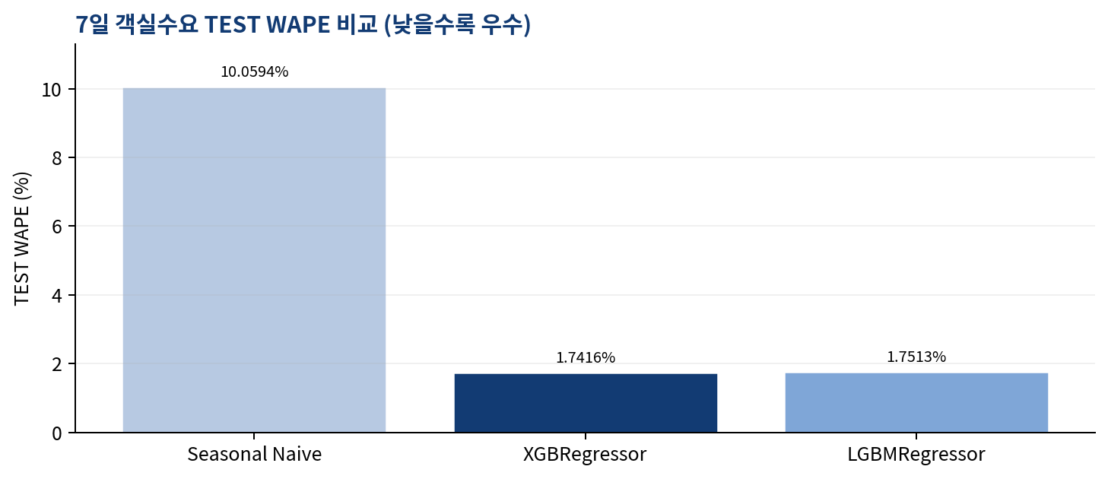
• VALIDATION WAPE는 XGB 1.9646%가 LGBM 1.9888%보다 낮아 XGBRegressor를 사전 선택했다.
• 격리 TEST에서 XGB WAPE 1.7416%로 Seasonal Naive 10.0594%보다 낮았고, LGBM 1.7513%보다도 근소하게 우수했다.
추가 검증
항목 | 결과 | 판정
TEST R² | 0.998588 | 합성 TEST 변동 설명력이 높음
95% 예측구간 | coverage 98.667% · 평균 폭 4.7857실 · 5,852행 | 목표 95%보다 넓은 보수적 구간
모델 결정 | VALID·TEST 모두 XGB가 LGBM보다 근소하게 낮은 오차 | XGBRegressor 채택
해석 제한 | 합성 수요 데이터 기반 | 실제 비식별 원천에서 동일 성능을 보장하지 않음
현재 구축 판정: XGBRegressor는 합성 데이터 기준 최종 회귀 후보다. 기술검증 참고 모델로만 유지하며, 제품 기본 모델 활성화는 실제 비식별 데이터·복수 seed·rolling backtest·운영 Gate 검증 이후 별도로 판단한다.
3.3 공통 구현·런타임 상태
구축 항목 | 현재 확인 상태 | 현재 문서에서의 처리
저장 ML 검증 manifest | final_local_verification.json 14개 check PASS | 로컬 산출물·계약의 기존 증거로 유지
No-show 저장 모델 parity | ONNX 1,000행 · 최대 확률차 1.65e-16 · mismatch 0 | 현재 구축 결과의 재현성 증거로 반영
운영 API 경계 | 승인 모델 없음: HTTP 423 ML_MODEL_BLOCKED · executor 없음: HTTP 501 | fail-closed 계약은 코드에 존재 · 배포 환경 검증 필요
단계형 tuning 코드 | No-show tuning.py와 객실수요 tune/finalize에 mock·placeholder 존재 | 현재 공식 성능 수치의 근거로 사용하지 않음
저장소 ML 가상환경 pytest | NOT RUN · src/ml/.venv에 pytest 없음 | 통합 전 실행 환경 보완 필요
시스템 Python ML pytest | BLOCKED · skl2onnx 누락 및 import path 오류 4건 | 의존성·경로 수정 후 재실행 필요
운영·실데이터 검증 | NOT RUN | P2 승인·비식별 실제 라벨·배포 환경 필요
3.4 과적합·제한사항 및 개선 우선순위
관찰 | 객관적 근거 | 판정·조치
No-show 후보 이득이 작음 | 최대 VALID 개선 +0.002108 < +0.005 | 과도한 모델 복잡화 금지 · 실제 양성 라벨 확보 우선
수요예측 TRAIN–VALID 차이 | XGB WAPE 1.0495% → 1.9646% | 일부 일반화 차이 존재 · TEST 1.7416%로 추가 악화는 없음
합성 데이터 의존 | 두 모델 모두 합성 데이터 중심 | 복수 seed·rolling backtest·실제 비식별 데이터 재검증
튜닝 파이프라인 미완 | working tree 일부 mock/placeholder | 실제 탐색·선정 로직 구현 후 같은 holdout 정책으로 재실행
4. 제품 적용 범위 및 Gate
적용 단계 | 허용 범위 | 필수 Gate
현재 | 로컬 시연·분석 참고 | synthetic 표시 · 사람 검토 · ML Tool 비활성
통합 전 | 승인된 Feature Set으로 재현 | 실제 비식별 snapshot · outcome timestamp · 복수 seed · schema/as_of 고정
운영 후보 | 예측 보조 | 모델 승인 · hash 고정 · timeout · 감사 로그 · UI에서 관측/예측 구분 · 배포 parity
금지 | 자동 취소·제재·가격·재고 확정 | 별도 업무정책과 사람 승인 없이는 허용하지 않음
• P0/P1의 DataHub·Context Layer·Trino·G1/G2/G3 경로가 안정화되기 전에는 ML Tool을 서비스 기본 경로에 포함하지 않는다.
• Feature Set에는 원천 DataHub URN, 조회 SQL·정책 버전, event_time, feature_as_of, 누락값 정책, schema version을 기록한다.
• 모델 응답에는 model_version, feature_set_version, execution_id, 기준 시점, 합성 데이터 여부를 포함한다.
• 동일 입력 fixture 재현성, 저장 모델·서빙 런타임 결과 일치, timeout·오류·fallback 계약을 통과해야 Tool Registry를 활성화한다.
5. 재현 근거 및 산출물
구분 | 증거 경로 | 주요 용도
No-show 비교 결과 | src/ml/reservation_no_show/artifacts/official_model_comparison.csv | 후보 모델 비교·선정 근거
No-show 모델 메타 | src/ml/reservation_no_show/artifacts/model_metadata.json | 모델·Feature·버전 추적
No-show 실행 요약 | src/ml/reservation_no_show/artifacts/run_summary.json | 실험·TEST·parity 근거
객실수요 비교 결과 | src/ml/room_demand_forecast/artifacts/official_model_comparison.csv | 기준선·XGB·LGBM 비교
객실수요 실행 요약 | src/ml/room_demand_forecast/artifacts/run_summary.json | TEST 지표·구간 검증 근거
로컬 최종 검증 | src/ml/artifacts/final_local_verification.json | 14개 로컬 점검 결과
5.1 재현 환경
• 구현 기준: MLnRAG 5edecc55f + 2026-08-13 working tree.
• 환경: Python 3.10.20 · scikit-learn 1.7.2 · XGBoost 3.2.0 · LightGBM 4.6.0 · ONNX Runtime 1.22.1.
• 공식 성능 수치는 기존 official_model_comparison.csv, model metadata, run_summary, parity 산출물을 근거로 한다.
• working tree의 mock·placeholder 단계에서 새로 생성된 튜닝 결과는 공식 성능 근거에 포함하지 않는다.

